Gestión de cuencas y turismo. Caso de la cuenca del Río Frío, Guatuso, Costa Rica.

Basin management and tourism . Frío River case study. Guatuso, Costa Rica.

Resumen
El documento tiene como objetivo demostrar la importancia de la gestión de cuencas en el sector turístico. El estudio se enmarca dentro del desarrollo del Plan de turismo del cantón de Guatuso, Costa Rica. Se realizó un diagnóstico físico ambiental, del sistema turístico, poblacional, del tema transporte, gestión ambiental y de la biodiversidad en el cantón. Como resultados se encontró que el no realizar la gestión de cuencas en este lugar ha disminuido la competitividad turística del sector imposibilitando que se generen encadenamientos productivos y afectando la generación de empleo asociada con el sector turismo.
Palabras clave: Manejo de cuencas, sistema turístico, Guatuso, Gestión ambiental.
Abstract
The document aims to demonstrate the importance of basin management in the tourism sector. The study is part of the development of the Tourism Plan of the canton of Guatuso, Costa Rica. A diagnostic was undertaken, the diagnostic studies brought together diverse information on ecology, agricultural, tourism, ecology, transport, land use, rural development. The team conducted discussion with the community and community leader. As a result, it was found that tourism sector has lost competitiveness because there is no basin management in the area. This paper has demonstrated the link between tourism and basin Management.
Keywords: Basin planning, tourism system, Guatuso, environmental development
Introducción:
El cantón de Guatuso se ubica en la provincia de Alajuela en las coordenadas geográficas 10°42’22’’ latitud norte y 84°49’57’’ longitud oeste, tiene una superficie de 759, 76 km² y está conformado por los distritos de San Rafael, Buena Vista y Cote, donde la cabecera del cantón corresponde al poblado de San Rafael.
Se encuentra delimitado por los cantones de Upala, Los Chiles, San Carlos, Tilarán y Cañas. Algunos de los principales ríos que atraviesan el cantón de Guatuso son: río Frio, río Buena Vista, río Rito, río Samen, río Caño Ciego, río Cote y río Pejibaye.
Para el 2011 el cantón de Guatuso contaba con una población de 15 508 habitantes, según el Instituto Nacional de Estadística y Censos (INEC).
En el cantón de Guatuso se encentran 8 zonas de vida con sus respectivas zonas de transición, entre las que están: bosque húmedo tropical, bosque húmedo tropical transición a perhúmedo, bosque muy húmedo premontano, bosque muy húmedo premontano transición a basal, bosque muy húmedo tropical, bosque muy húmedo tropical transición a premontano, bosque pluvial montano bajo y bosque pluvial premontano.
La cobertura de bosque en Guatuso es de menos del 50 % de la superficie total del cantón la cual se concentra principalmente en el Volcán Tenorio y el Humedal Caño Negro.
- Áreas protegidas:
Las ASP en Costa Rica se encuentran bajo la administración del Sistema Nacional de Áreas de Conservación (SINAC), el cual se divide en 11 áreas de conservación. El cantón de Guatuso se encuentra en el Área de Conservación Huetar Norte, que está conformada por los Parques Nacionales: Arenal y Juan Castro Blanco, dos Refugios Nacionales de Vida Silvestre: el Corredor Fronterizo y Las Camelias, dos Refugios Nacionales de Vida Silvestre Mixto: Caño Negro y Maquenque y un Refugio de Vida Silvestre: Duarú, cuya administración es privada.

En el cantón se ubican dos áreas silvestres protegidas estatales, el Parque Nacional Volcán Tenorio, reconocido internacionalmente por la catarata de río Celeste y parte del Humedal Nacional de Vida Silvestre Mixto Caño Negro. El PNVT presentó al año 2014 una visitación de 31 540 turistas (14473 no residentes y 17067 residentes). Este parque fue creado el 27 de abril de 1995, cuenta con una extensión de 18 402 hectáreas, de los cuales 12 871 ha corresponden al área del volcán y 5 531 ha a la zona protectora del Tenorio. Geográficamente se encuentra entre los cantones de Guatuso, Upala, Cañas, Bagaces y Tilarán (SINAC, 2014a).

El Refugio de Vida Silvestre Mixto Caño Negro fue creado el 4 de enero de 1984, tiene una extensión de 9 969 hectáreas y se ubica en la sección baja de la cuenca del río Frío entre los cantones de Guatuso y los Chiles, un 17 % del total de su extensión se encuentra dentro del cantón de Guatuso. La zona presenta un clima tropical lluvioso, donde las lluvias se concentran de mayo a enero, con una precipitación anual promedio entre 2500 y 3000 mm. La temperatura en el lugar oscila entre los 25 y los 27 °C
(SINAC, 2014b).

Durante la fase del diagnóstico se determinó que uno de los principales problemas del cantón es la deforestación de la parte alta de la cuenca del río Frío, lo que ha provocado el arrastre de sedimentos hasta el cauce de río. Debido a este problema se perdió la mayor parte de la navegabilidad del río y muchos de los sedimentos han sido arrastrados hasta el RNVSM de Caño Negro.
2 Cuencas y su Gestión:
Una cuenca es la superficie de terreno circundante a un cuerpo de agua superficial, definido por divisorias topográficas donde la precipitación que cae sobre el terreno escurre hacia el cuerpo de agua (Comisión para el Ordenamiento y manejo de la Cuenca del Río Reventazón, 2010).
Según ProDUS (2015) el manejo adecuado de una cuenca trae como consecuencia una serie de beneficios al ambiente, a la población y en general al país, cuando se hace de forma integral. La administración debe ser a lo largo de toda la cuenca puesto que las decisiones que se tomen en la parte alta de la cuenca siempre van afectar a las partes bajas de la misma. Es deseable que las decisiones relativas a la cuenca sean coordinadas en una única dirección, ya que de un manejo adecuado de la misma se pueden obtener importantes ventajas, algunas de ellas pueden ser:
- Valorización de la tierra
- Conservación de las propiedades del suelo
- Mejoramiento de los rendimientos productivos agrícolas, lo cual aumenta las ganancias económicas de los productores.
- Garantía de suministro de agua al protegerse las nacientes y sus alrededores.
- Disminución de los procesos de erosión y sedimentación.
- Desarrollo de actividades productivas compatibles con el ambiente, lo cual aumenta el empleo y los ingresos de la población.
- Mejoramiento de la calidad de vida de los habitantes

La Secretaría de la Convención de Ramsar, (2010) establece que el objetivo del manejo de las cuencas hidrográficas debería ser armonizar las estrategias sobre los recursos hídricos con las relativas al uso de la tierra, de manera que se puedan aplicar conjuntamente, a fin de contribuir a la conservación de humedales sanos y funcionales que brinden una gama completa de servicios a las personas (incluido el abastecimiento de agua). Un proceso claro, comprensible y secuencial de la planificación y aplicación del manejo de las cuencas hidrográficas brinda oportunidades a los responsables del manejo de humedales de formular sus contribuciones adecuadamente y relacionarse con la sociedad civil, los usuarios de la tierra y el agua, los responsables de la planificación y el manejo de los recursos hídricos y sus homólogos de los sectores del uso de la tierra. La secuencia exacta es quizás menos importante que el hecho de que exista un proceso establecido que sea oficial, organizado y transparente, en el que puedan participar todos los sectores y grupos pertinentes. Las orientaciones de la Convención relativas a la integración de los humedales en el manejo de las cuencas hidrográficas se exponen en el marco de ese proceso secuencial, el enfoque denominado “camino crítico”, que se describe detenidamente en las presentes Orientaciones Consolidadas.
La cita anterior aplica en el caso en estudio debido a que la cuenca del río Frío posee sistemas de humedales de gran importancia. En la cuenca se encuentran los humedales de Caño Ciego, Caño Blanco, y el Refugio de Vida Silvestre Mixto (RNVSM) humedal de Caño Negro. Los efectos en las parte alta de la cuenca afectan directamente estos humedales y han generado impactos ambientales negativos debido a la falta de planificación en las actividades antropogenicas que se desarrollan en el sitio. Se produce entonces una situación contradictoria en la que a pesar de que la población y los representantes de la sociedad civil desean aumentar la actividad turística en la zona, no se han realizado proyectos para mejorar la gestión de la cuenca; lo anterior conlleva a que cada día se va disminuyendo el potencial turístico debido a los impactos asociados de esas gestión inadecuada.
Complementariamente, Global Water Partnership (2009) cita que los gobiernos nacionales establecen las políticas para el uso y protección de los recursos hídricos en un país. Si bien la implementación de dichas políticas es eficaz en muchas escalas, allí donde se implementan políticas a escala de cuenca, existe la oportunidad de generar soluciones para "toda la cuenca" y resolver controversias aguas arriba, aguas abajo (para un río) y de región a región (para un lago o el agua subterránea). El enfoque de "toda la cuenca" permite la evaluación de un impacto a nivel de sistema. En otras palabras, las políticas nacionales, así como también los acuerdos internacionales y los convenios regionales para aguas transfronterizas, se aplican en cuencas naturales. La relación que existe entre la gestión de los recursos hídricos dentro de un país y la gestión del agua en cuencas se vuelve, de esta manera, dinámica y más sensible a las circunstancias cambiantes, sean estas ambientales, sociales o económicas.
La cita anterior introduce un concepto clave para la discusión que se centra en evaluar las cuencas o zonas de estudio desde el enfoque de los sistemas naturales. A continuación se presenta información sobre este concepto y su relevancia.

2.1. El uso de sistemas para la comprensión del manejo de cuencas y turismo:

La teoría de sistemas es útil en muchos tipos de investigación y en muchos campos de estudios debido a que su uso provee al investigador de distintos enfoques para comprender las realidades a las que se enfrenta.

El termino sistema turístico se refiere a los elementos que se han extraído de la actividad turística como centrales y que se han llevado a conceptos.

Arnold, Marcelo y Osorio, Francisco (1998) citan que la primera formulación en tal sentido es atribuible al biólogo Ludwig von Bertalanffy (1901-1972), quien acuñó la denominación "Teoría General de Sistemas". Para él, la TGS debería constituirse en un mecanismo de integración entre las ciencias naturales y sociales y ser al mismo tiempo un instrumento básico para la formación y preparación de científicos.

Jafari, Jafar (2000) cita que la teoría de los sistemas es nueva y que tiene sus inicios en la década de 1930. El propósito del uso de la teoría de sistemas es permitir comprender situaciones que son complejas y están conformadas por muchas variables que se afectan entre si y afectan las interacciones con el medio. Por medio de la desagregación en sistemas es posible reducir la complejidad de un problema y facilitar la comprensión y búsqueda de soluciones.

Por otra parte, Jiménez, Alfonso (2009) expresa que de acuerdo con la utilización del andamiaje conceptual de la Teoría General de Sistemas (TGS), cualquier abstracción de la realidad (corte de la realidad) pudiera ser un sistema, siempre y cuando se definan claramente los parámetros dentro de los cuales se establece tal sistema. Se debe señalar aquí la diferencia entre pensamiento sistémico y la teoría general de sistemas. En el primer caso se considera una manera de pensar buscando todos los elementos constituyentes (pensamiento integral u holístico); en la segunda se requieren definiciones más precisas para poder operar con vínculos claros y útiles, así como para impedir que su identidad se diluya dentro de un conjunto difuso de teorías, métodos y técnicas. Lo anterior obliga a la definición de conceptos y a describir la forma en la que aplican, de manera específica, los componentes del hecho estudiado y definido como tal sistema así como la forma en la que opera. Para complementar el tema se generó la información de la tabla 1.

El siguiente cuadro resume algunas definiciones sobre sistema turístico que se encuentran en la literatura:

Tabla 1. Resumen de algunas definiciones de teoría de sistemas turísticos.
Fuente | Definición
OMT. 1993 | Actividad multisectorial que comprende: actividades y puntos de interés ya sean naturales o artificiales; servicios e instalaciones de alojamiento, otros servicios que no son de alojamiento como alimentación, artesanías, cambio de moneda, bancos, servicios médicos, seguridad, comunicaciones; transporte; infraestructura de servicios básicos; elementos institucionales y políticas públicas
Aranzazu, R. 2003 | La autora cita que según la OMT la actividad turística es el resultado complejo de interrelaciones entre diversos factores que hay que considerar conjuntamente desde una óptica sistémica, es decir un conjunto de elementos operadores del mercado interrelacionados entre si que evolucionan dinámicamente; y el sistema turístico está formado por: la oferta, la demanda, el espacio geográfico y los operadores de mercado
Leiper, N. 1995 | El sistema turístico desde una perspectiva geográfica , en este se conjugan los siguientes elementos: Región de origen, se refiere al territorio desde donde surgen o provienen los turistas; Región de destino, se refiere al territorio que acoge o atrae a los turistas, que contiene infraestructura necesaria para acogerlos, capital humano capacitado y que además cuenta con la población residente; Región de tránsito, corresponde al territorio de interface entre la región de origen y la de destino, ruta necesaria de desplazamiento para poder acceder a la región de destino

Fuente: elaborado por los autores.

En resumen, el análisis sistémico permite tener una visión general de las interacciones de los componentes del territorio. El ser humano y sus interacciones deben considerarse como un sub sistema de gran potencial para impactar; lo anterior conduce al tema de la participación de las comunidades en los procesos de gestión de cuencas.

2.2 La participación de base local en el manejo de cuencas:

El tema de participación comunal en los procesos de gestión de cuencas ha sido investigado por autores como Guerrero, Aída et al (2010), CATIE (2009), Gaspari, Fernanda et al (2013), Lozano et al (2008).

La falta de coordinación interinstitucional y de trabajo con las comunidades han sido identificados como factores que influyen negativamente en las iniciativas de gestión de cuencas, por ejemplo Guerrero et al (2010) realizaron un análisis de uso del recurso hídrico en una cuenca en México, donde encontraron que la falta de coordinación entre los diferentes niveles de gobierno, la ausencia de integración entre instituciones y la participación ciudadana de actores locales rurales tienen como consecuencia que no exista un manejo adecuado de los recursos hídricos. Por tanto, es importante fomentar las organizaciones rurales, crear fortalezas locales internas, así como concientizar sobre la problemática ambiental, esto permitirá que los grupos rurales generen acciones y políticas de desarrollo y conservación.

En la imagen 1 se presenta el resumen de las líneas de trabajo de la gestión de cuencas para fortalecer el trabajo de base comunal. Esta información es de importancia para la comprensión del tema de colaboración con las comunidades.

Imagen 1. Resumen de las líneas de trabajo de la gestión de cuencas para fortalecer el turismo sostenible de base comunal.

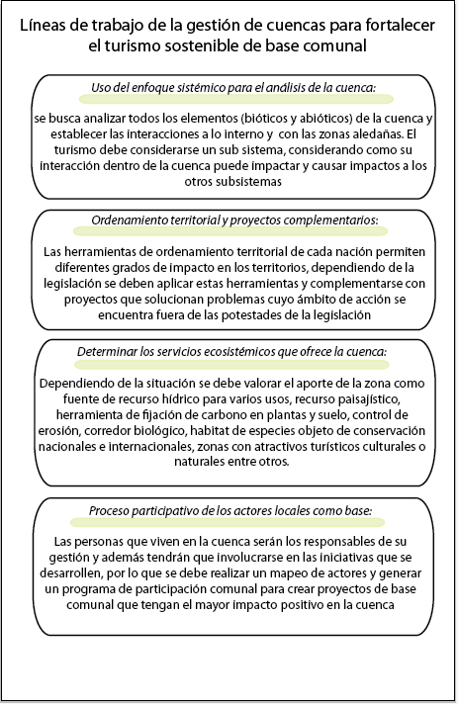

Fuente: elaborado por los autores.

2.3 Ejemplos de gestión de cuencas y sus beneficios más allá del tema hídrico

La gestión de cuencas es asociada comúnmente como un proceso que beneficia al manejo del recurso hídrico de una región, este documento pretende demostrar la importancia del tema en sectores como el turismo, debiéndose considerar el tópico como parte central de las políticas públicas que se generan en una región.

Ross y Conell (2016) analizaron el manejo de cuenca bioregional en la cuenca Murray- Darling en Australia. La iniciativa ha sido liderada por el Gobierno Australiano, con el trabajo conjunto de organizaciones de base local. Durante 25 años se ha dado el proceso de gestión y en el documento se muestra la interacción y evolución que se ha dado para lograr la integración de un grupo interinstitucional e intersectorial que trabaje conjuntamente con el objetivo de fomentar el desarrollo sostenible en el territorio. Si bien el documento centra su discusión en el enfoque de manejo del recurso hídrico en la cuenca, se citan también los beneficios que este proceso ha generado en el tema ambiental, social y económico.

Complementariamente, el Programa de Desarrollo De las Naciones Unidas (UNDP) público en el año 2016 la Estrategia de Turismo y Plan de Acción para la cuenca del lago Prespa, ubicado en parte del territorio de Grecia, Albania y Macedonia.

Mostert (2017) publicó un estudio sobre el manejo de cuencas y la comunidad, basándose en la investigación de la cuenca Great Ouse en el este de Inglaterra, el trabajo reveló que para establecer el primer grupo de manejo de la cuenca se duraron 70 años desde 1850 a 1920, esto debido al conflicto de intereses presentes. El autor expresa que el manejo de cuencas es difícil, y que la sociedad en general no se encuentra organizada bajo la lógica de las cuencas, lo que hace aún más complicado el trabajo en estos espacios. Como argumento en favor, el autor expresa que es las cuencas son la unidad natural que va más allá de los límites administrativos impuestos por el ser humano, y que solo por la visión de cuenca se puede lograr gestionar correctamente las interacciones entre la sociedad humana y la ecología, logrando beneficios multisectoriales, donde se considera más que solo el recurso hídrico.

Complementariamente, United Nations Development Programme (UNDP) (2012) realizó el documento Tourismo, Estrategia y Plan de Acción para la Cuenca del lago Prespa, que se ubica en parte del territorio de Grecia, Albania y Macedonia. El documento es de importancia para la investigación debido a que se presenta el análisis del sector turismo como un elemento que debe incorporarse en el manejo de cuencas y que tiene efectos bidireccionales, afectando y siendo afectado dentro del sistema de una cuenca. El proyecto analizó el impacto del turismo en los recursos naturales, el patrimonio cultura, las tradiciones, el crecimiento socio económico en sus diferentes variables. El mayor aporte de este documento al artículo de investigación es el enfoque de cuenca y turismo que se desarrolla.

Otro de los ejemplos que se presentan son Wilkie et al (2001) analizaron el problema de financiamiento de las áreas protegidas en la cuenca del río Congo, este territorio. abarca áreas de nueve paísesː República Democrática del Congo, República del Congo, Angola, Burundi ,Camerún, República Centroafricana, Ruanda, Tanzania y Zambia. La investigación analiza el problema del financiamiento de la operación y protección de las áreas protegidas en esa zona de África. Dentro de las conclusiones se destaca que los investigadores determinaron la importancia de incorporar en la gestión de cuencas el promover el desarrollo rural como medida de fortalecimiento de la sostenibilidad de los territorios y para lograr mejorar la calidad de vida de los pobladores. Dentro de las actividades que se mencionan se ubican el turismo y la producción agropecuaria.

En el año 2010, Venot et al analizaron el caso de la cuenca del río Krishna en India. El enfoque de la investigación se dirigió al manejo del recurso hídrico y la necesidad de incorporar este enfoque en las políticas públicas del gobierno Indio. Uno de los aspectos que llama la atención de los autores de la investigación es la necesidad de considerar que el manejo de la cuenca no puede conceptualizarse solo como un elemento de gestión del recurso hídrico. En la investigación se establece que el tema debe incluirse en los esquemas de planificación y toma de decisiones en escalas multi variables y donde no solo el tema agua se ve impactado.

Finalmente, Terrado et al (2016) analizaron el caso de la cuenca del río Llobregat en Barcelona, España. El estudio se basó en la incorporación de la metodología de análisis de costo beneficio dentro de los estudios base que deben realizarse para la generación de planes de manejo de cuencas y toma de las decisiones asociado. El analizar más allá de los beneficios para el recurso hídrico que trae la gestión de cuenca es importante para lograr enlazar este tema con otros componentes como la conectividad biológica, protección de objetos de conservación, protección del paisaje, conservación y mejora de los atractivos ecoturísticos de una zona.

3. Metodología
El proyecto consistió en la elaboración del Plan de Desarrollo de Turismo del cantón de Guatuso, dentro de este trabajo se analizó la cuenca del río Frío como eje central en donde se debía realizar la planificación del territorio. El objetivo del análisis de la cuenca y su gestión fue determinar los diferentes elementos que componen el sistema dentro del espacio territorial y cuales interacciones se estaban dando entre estos elementos. La meta principal fue generar un estado de situación y proponer medidas para mejorar aquellos aspectos que pudieran dar mayor competitividad territorial y sostenibilidad al sitio.
El proyecto se generó en esta zona debido al interés del estado costarricense en mejorar la relación de las comunidades adyacentes a las principales áreas protegidas que realizan actividades turísticas, en el caso de Guatuso se ubican el Parque Nacional Volcán Tenorio y en el área de influencia se encuentra el Refugio de Vida Silvestre Mixto de Caño Negro, además de otros humedales como caño Ciego y Caño Blanco.
El análisis de la cuenca fue una parte dentro del proyecto y representa uno de los componentes de diagnóstico del mismo.
La investigación se generó utilizando las siguientes herramientas:
- Análisis de los atractivos turísticos existentes en el cantón de Guatuso y su zona vecina, la metodología utilizada fue la establecida por CICATUR 1979 (Centro Interamericano de Capacitación Turística) agrupa los atractivos en cinco categorías básicas: sitios naturales, museos y manifestaciones culturales, actividades tradicionales, realizaciones técnicas, científicas o artísticas contemporáneas y acontecimientos programados.
- Se determinó el estado de la demanda y oferta en el sistema turístico.
- Por medio de trabajo de campo y fichas de levantamiento de información se estableció el estado de la infraestructura y super estructura turística
- Con información de mapas del Ministerio de Agricultura y Ganadería de Costa Rica (MAG) (escala 1:50.000-año 2000; escala 1:200000-año 1990) y la Fundación Neotrópica (escala 1:50000- año 1994). se determinó la capacidad de uso del suelo del cantón.
- Se generó el Modelo de Elevación Digital (MED) del cantón. Para este proyecto se recurrió a un método de interpolación. Como base de datos inicial se utilizaron Curvas de nivel; escala 1:50000 provenientes de los mapas oficiales generados entre los años 60 y 70 por el Instituto Geográfico Nacional (IGN). La elevación que reporta cada curva de nivel se interpola mediante una herramienta contenida en el software ArcGIS, llamada “De topo a Raster”; la misma está basada en el programa ANUDEM. El resultado de este proceso es un archivo en formato raster, equivalente a una hoja cuadriculada donde cada cuadro (píxel) tiene un valor asignado que corresponde a la elevación promedio en el área que abarca el cuadro. La dimensión del raster y de los píxeles que lo conforman se define en el proceso de creación del mismo, para este proyecto se usó una extensión (dimensión) superior al rectángulo que contiene al distrito, para tener mayor información contextual, y un tamaño de píxel de 5 metros de lado. Esta base de datos es conocida como MED (Modelo de Elevación Digital) o MDT (Modelo Digital de Terreno).
- El mapa de uso del suelo se confecciona a partir de un análisis fotogramétrico; el cual consiste en la corrección, deformación, ubicación y comprensión de fotografías aéreas o imágenes derivadas de sensores remotos; para este estudio se tomó en consideración 2 fuentes de información: Imágenes Satelitales LANDSAT 8, capturadas durante el 2014. Escala aproximada 1:55000. Basemap, disponible en el paquete ArcGIS; resolución de píxel hasta menos de un metro.
- Posteriormente se identificaron las cuencas presentes en el cantón y se determinó el uso del suelo en la cuenca.
- Se realizaron giras de campo para corroborar los usos del suelo en el cantón y recorridos en el cauce del río Frío para comprobar los problemas de navegabilidad. El proceso también incluyó la realización de talleres con actores clave y entrevistas.

4. Resultados:
4.1 Sistema Turístico:
El análisis del sistema turístico del cantón incluyó el desarrollo del perfil del productor turístico, a continuación se presentan los resultados:
- Producto turístico para no residentes: paquete de un día de visita a Río Celeste/ Parque Nacional Volcán Tenorio (PNVT). Este producto comprende el hospedaje en hoteles en San José, Alajuela, Heredia, La Fortuna y Guanacaste. Estos recorridos de un día incluyen el transporte y la alimentación. Los visitantes son buscados en sus hoteles, transportados hasta el PN VT donde permanecen alrededor de 4 horas, posteriormente se procede a almorzar y se regresa a la zona de hospedajes.
- Producto turístico para residentes, visita a Río Celeste/ PNVT. En un viaje de ida y vuelta se visita el PN. Está diseñado para salir desde San José, pasando por sectores de Heredia y Alajuela y desde Fortuna.
- Turismo de aventura: Tubbing en el río Celeste: desarrollado por varias empresas de la zona y del Valle Central. Diseñado para que los visitantes disfruten el viajar en un neumático inflado por las aguas del río Celeste. Hay facilidad para incluir el servicio de alimentación. La información se obtuvo de trabajo de campo en la zona y búsquedas en internet basadas en paquetes turísticos que se ofrecen en el cantón.
- Turismo para nacionales en las márgenes del río Celeste: existen proyectos enfocados en el turismo nacional en el que el atractivo es disfrutar de un baño y días de campo y acampar en las márgenes de río Celeste.
- Turismo cultural en el Territorio indígena Maleku: algunos de los proyectos se enfocan en recibir visitantes no residentes. Otros de los proyectos se están enfocando en recibir grupos de estudiantes de Universidades costarricenses.
- Hoteles con paquetes turísticos todo incluido en las cercanías de PNVT: Se ofrecen paquetes de 3 días y 2 noches con énfasis en visitar el PNVT y spa, con visitas al spa en un paquete de naturaleza y bienestar y paquetes de 4 días y 3 noches diseñados para luna de miel y con énfasis en ecoturismo en los que se visita PNVT y Caño Negro.

4.2 Atractivos turísticos:
Los atractivos turísticos identificados en el cantón fueron: Parque Nacional Volcán Tenorio, Proyectos de turismo cultural ubicados en el territorio indígena Maleku, Humedales de Caño Ciego, Árbol de la paz, río frío, río Celeste, Paisaje rural, refugio nacional de vida silvestre Caño Negro, agroturismo, turismo rural, bosques de marillales cedro María (Calophyllum brasilense) y palma real (Attalea butyracea), yolillanes (palma yolillo Raphia taedigera), patrimonio intangible, Producción e Historia del Cacao en el cantón, lago Cote,
4.3 Infraestructura Turística:
Se encontraron 18 sitios de hospedaje y 31 sitios de venta de alimentos, sin embargo la mayoría de estos establecimientos están destinados a la atención de agentes de ventas que pasan por la zona y muy pocos enfocados en el turismo. El precio promedio por habitación doble fue de $30 USD.
4.4 Topografía y pendientes:
Las siete categorías de relieve que se utilizaron son: relieves planos para los terrenos con pendientes entre 0-2%, los relieves ligeramente ondulados para pendientes con valores entre 2-5%, terrenos ondulados para rangos de pendientes entre 5-15%, relieves fuertemente ondulados son aquellos con pendientes entre 15-30%, relieves escarpados poseen pendientes entre 30-50%, relieves fuertemente escarpados son los terrenos con valores de pendientes entre 50-75%, y los relieves montañosos son aquellos con pendientes mayores a 75%. En la gráfica 1 se muestra la distribución de pendiente para cada distrito.

Gráfico 1. Representación topográfica; Distribución del área que ocupan las pendientes agrupados por distrito, cantón Guatuso.

Fuente: ProDUS, 2015
Las pendientes del cantón son mayores en las zonas cercanas al Parque Nacional Volcán Tenorio, ubicado al sur este del cantón, la topografía de la zona va disminuyendo hasta el nor este del cantón donde se llega al Refugio Nacional de Vida Silvestre Caño Negro. La zona intermedia entre las dos áreas protegidas posee en su mayoría uso del suelo dedicado a los pastizales para ganadería bovina. En la tabla 2 se presenta la información sobre uso del suelo en la zona de estudio.
4.5 Cobertura boscosa y uso del suelo:
A continuación se presenta el resultado del análisis de uso del suelo para el cantón de Guatuso.
Tabla 2. Uso del suelo en la Zona de Estudio, según fotografía 2014. (por distritos)
Capacidad agrícola-forestal | San Rafael | Katira |  | Buena Vista | Cote | Área cantón
 | (Hectáreas) |  |  |  |  |  | (%)
Cobertura forestal | 8.541 | 4.241 | 2.389 |  | 13.526 | 28.693 | 38
Pastos y árboles dispersos - Cultivos | 20.307 | 7.440 | 6.256 |  | 4.647 | 38.650 | 51
Urbano | 334 | 200 | 48 |  | 44 | 627 | 1
Desnudo | 28 | - | - |  | - | 28 | 0,0
Cuerpos de agua | 258 | 34 | 44 |  | 1,5 | 337 | 0,4
Nubes y Sombras | 714 | 8 | 6.303 |  | - | 7.025 | 9
Humedales | 237,1 | 34 | 0,3 |  | 91 | 362 | 0,5
Total general | 30.419 | 11.959 | 15.039 |  | 18.305 | 75.722 | 100

Fuente: ProDUS-UCR (2015)

Debido a la escala de la fotografía disponible con certeza de fecha (Landsat) hay una incertidumbre considerable en los porcentajes de pastos y cultivos, pues ambos muestran texturas similares en la foto, por lo que es posible que algunos pastos ganaderos se confundan con cultivos herbáceos y viceversa; por ello se decidió conjugarlos en la misma categoría. Sin embargo, como medida de corroboración se comparó los datos de producción agropecuaria y los reportados por la propuesta de Plan Regulador del año 2012. Con estos datos se realiza la estimación de que existen 3200 ha de cultivos, lo que corresponde con un 4.2 % de la superficie del cantón, lo que representa que para pastos y arboles dispersos se tiene un 46.8 % del total del cantón.

La presencia de bosque en el cantón de Guatuso se concentra principalmente en los sectores del Parque Nacional Volcán Tenorio y el Refugio de Vida Silvestre Caño Negro como se observa en la fotografía 1. A lo largo del cantón se da una cobertura boscosa dispersa principalmente rodeada de pastos o extensiones de tierra dedicadas a la agricultura. En el cuadro 3 se resumen la información de cobertura boscosa, pastos, pastos con árboles y cultivos presentes en Guatuso.

Tabla 3. Cobertura boscosa en el cantón de Guatuso
 | Área (km²) | Porcentaje de cobertura
Forestal | 176,84 | 23,28 %
Humedal | 45,12 | 5,94 %
Cuerpo de agua | 5,26 | 0,69 %
Pasto | 120,23 | 15,82 %
Pasto con árboles | 376,91 | 49,61 %
Cultivos | 32,63 | 4,29 %
Urbano | 2,23 | 0,29 %
Total | 759,76 | 100 %
Fuente: Plan Regulador, Municipalidad de Guatuso, 2012

En las giras de reconocimiento se verificó la deforestación que se ha dado en el cantón, donde se desarrolla principalmente la actividad ganadera que ha desplazado la existencia de bosque primario para la explotación de la tierra.

En la fotografía 1 se observa un ejemplo del paisaje que se puede encontrar en el cantón de Guatuso producto de la deforestación.

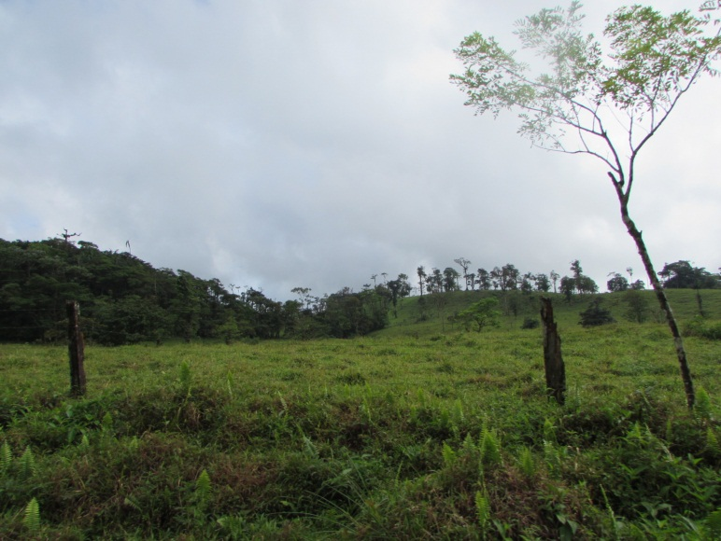
La existencia de zonas boscosas representa un potencial turístico como atractivo para el disfrute del paisaje, por lo que se debe pensar en desarrollar programas de reforestación el cantón para la recuperación del bosque.

Fotografía 1 Zonas boscosas dentro cantón de
Guatuso
Fuente: ProDUS, 2015.

La deforestación también se ha dado en las zonas de protección de los ríos ocasionando erosión en sus márgenes. En la fotografía 2 se observa la falta de árboles en las orillas del río que sirvan de soporte del suelo. En el caso del Río Frío el desprendimiento de material dificulta su navegación. La presencia de materiales en los ríos además afecta la calidad del agua y puede generar inundaciones debido a la obstrucción del paso del agua.
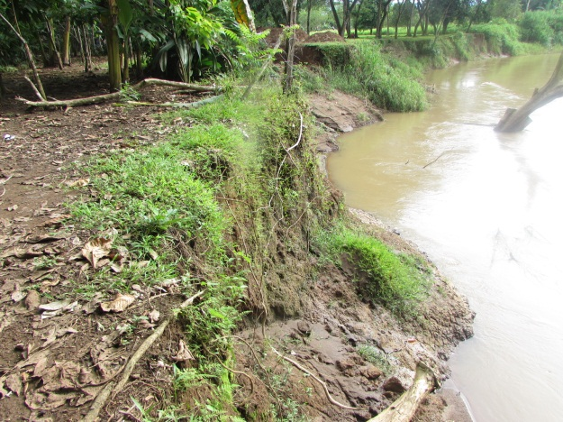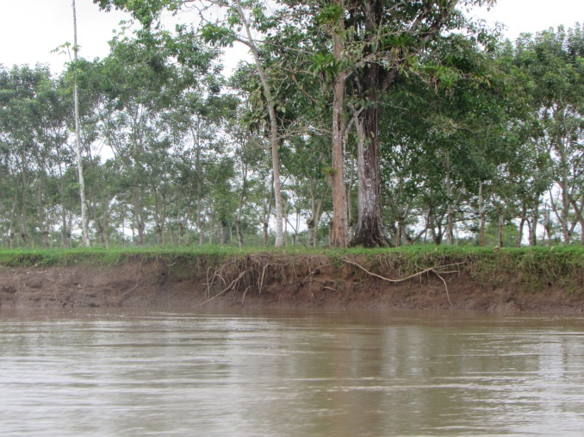
Fotografía 2 Deforestación en los márgenes del río Frío.
Fuente: ProDUS, 2015.

La falta de permeabilización en los suelos contribuye a que se arrastren sedimentos a los cauces de los ríos, esto ocurre muchas veces debido a la deforestación o al sobreuso del suelo. En Guatuso este problema se encuentra asociado al desarrollo intensivo de la actividad agropecuaria (ganadería) y a las técnicas inapropiadas de manejo que provocan la eliminación de la cobertura del suelo, lo que contribuye a que se pierda la capa fértil de la tierra que eventualmente desencadena en la erosión y un posible arrastre de sedimentos a los ríos.

En el caso de Guatuso el río que se ve principalmente afectado por el problema de la sedimentación es el Río Frío, en la fotografía 2 se observa el material que se encontró en el cauce del río en una de las giras de reconocimiento, además de las raíces expuestas de muchos árboles en las márgenes del río muestra de la erosión que se ha dado en el lugar.

La caída de árboles al río se produce debido a que pierden soporte al lavarse las raíces principalmente cuando el río crece o al llover. Al no existir vegetación que lo proteja el suelo termina desprendiéndose y depositándose en el río.

El problema de la sedimentación se origina en la parte alta del cantón cerca del Volcán Tenorio donde debido a la deforestación favorece al arrastre de materiales hasta el río.

Adicionalmente, dicha sedimentación produce un efecto directo sobre la desembocadura del Río Frio en el Humedal Caño Negro, unido al efecto de los agroquímicos vertidos en el río producto de la actividad agrícola. Esto implica una seria afectación sobre este ecosistema.

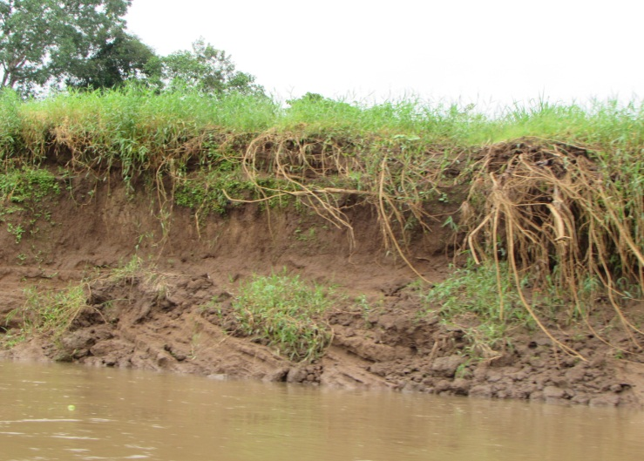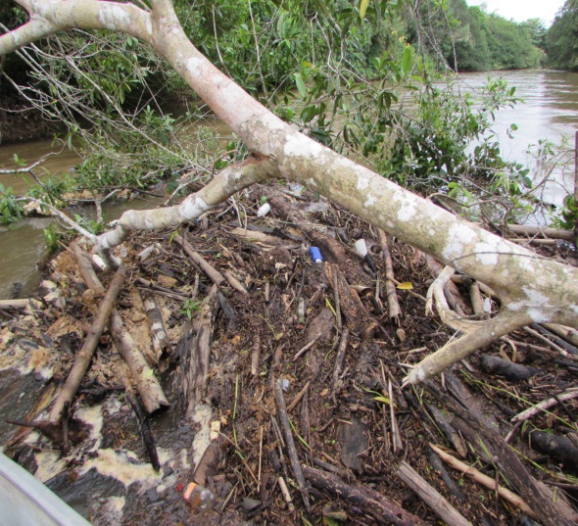

Fotografia 3. Sedimentación en el río Frío
Fuente: ProDUS, 2015.

El problema de la sedimentación y erosión de márgenes en el río Frío ha generado que este cauce pierda su capacidad para la navegabilidad, por lo que no se pueden realizar viajes en lancha desde San Rafael de Guatuso hasta el Refugio de Vida Silvestre de Caño Negro.
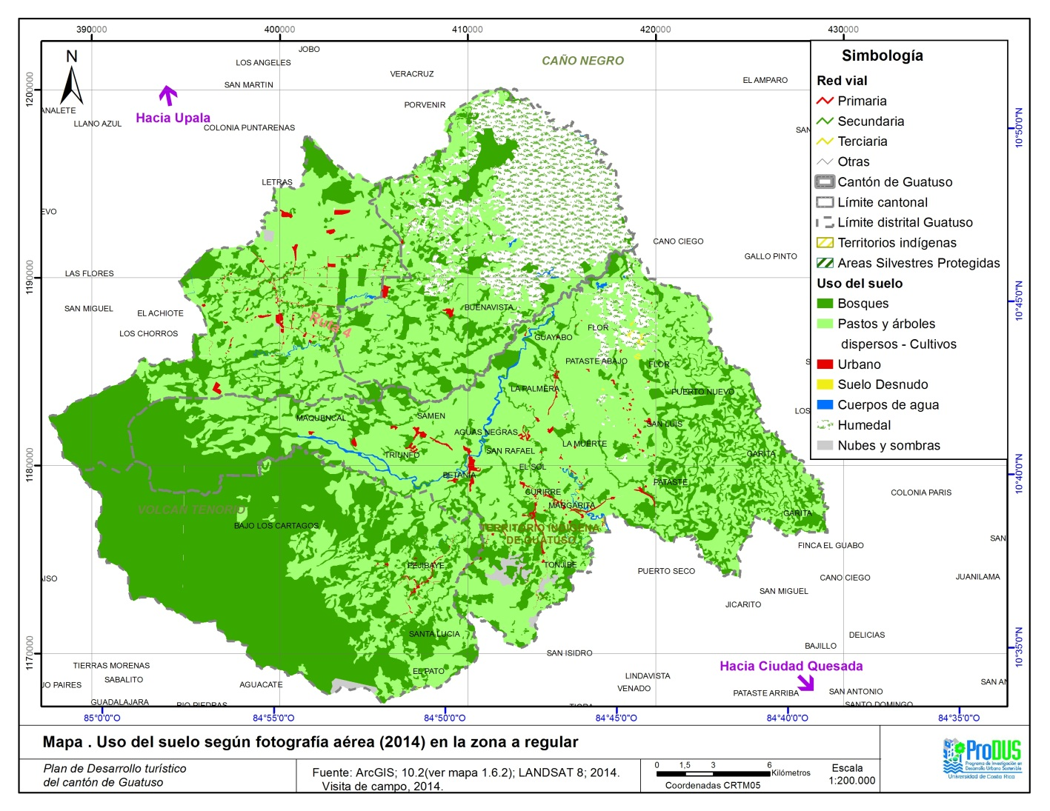
Mapa 1. Mapa de uso del suelo del cantón de Guatuso.
Fuente: ProDUS, 2015.

4.6 Cuenca del río Frío y estado e uso del suelo:

La cuenca del Río Frío se puede dividir en cuatro secciones:

- Sector suroeste – Parque Nacional Volcán Tenorio: se lo señala en el mapa como microcuenca del Río Frío, la cual tiene su punto de control en el puente que se ubica en el centro de San Rafael. Este sector es de gran importancia, debido a que se puede ejercer un mayor control sobre las zonas de recarga de los acuíferos al ubicarse dentro del Parque Nacional Volcán Tenorio. Igualmente, se deben ejercer controles sobre el área de transición del parque, ya que es el sitio donde se ubican la mayoría de fuentes de abastecimiento de agua potable del cantón de Guatuso.
- Sector sureste: Dicha área se ubica fuera del cantón, y fuera del área protegida del Parque Nacional Volcán Tenorio, por lo que no se puede establecer un control en cuanto a uso de suelo y cobertura boscosa sobre las partes altas de la cuenca.
- Sector centro – norte: este sector corresponde a la parte más deforestada de la cuenca, en la cual se desarrollan actividades agropecuarias, las cuales tienen gran influencia sobre la parte baja de la cuenca en cuanto a arrastre de sedimentos y a afectación por el uso de agroquímicos.
- Sector norte – Humedal de Caño Negro: consiste en la parte más baja de la cuenca y se ve conformada por el Humedal de Caño Negro, el Humedal de Caño Ciego y el Humedal de Caño Blanco. Es el área más vulnerable, ya que depende del manejo que se le haya dado a la cuenca aguas arriba.

4.7 Afectación al sistema turístico:
Sedimentación, navegabilidad y turismo:
La navegabilidad del río Frío se ha perdido en la mayor parte de los tramos, los botes tienen problemas debido a que se quedan atascando en el fondo y debido a la caía de árboles es necesario llevar equipo pesado como motosierras para lograr cortar los troncos y realizar los viajes.
Los vecinos de la zona reportan que en la década de los 50, 60, 70 se realizaban viajes con botes de gran tamaño por el río, logrando transportar personas y mercaderías hasta Nicaragua.
Debido al problema mencionado, no es posible que los turistas puedan embarcar en San Rafael de Guatuso y de ahí realizar recorridos a Caño Negro, esto generaría una diversificación económica de importancia en la zona.
Con la habilitación de la navegación se podrían ofrecer recorridos de pesca artesanal, observación de flora y fauna, recorridos hasta Caño Negro, recorrido cultural por el río para comprender ese elemento dentro de la cosmovisión de la cultura indígena Maleku.
La falta de gestión de cuenca en la zona ha generado graves impactos ambientales, además de afectar la navegabilidad en el río Frío, se reporta que el arrastre de sedimentos también está afectando los humedales de Caño negro. Los sedimentos han generado que las lagunas pierdan profundidad y se dificulte su navegación. Otro de los impactos que se generan es la afectación de la biodiversidad acuática de los habitas presentes en el sitio.
Todos los puntos anteriores demuestran como el enfoque de sistemas es necesario para comprenden las interacciones entre los sistemas naturales y los sistemas antropogénicos como el turístico.
5. Resumen de Resultados Generales y su impacto:
- La gestión de cuencas como herramienta de fortalecimiento del turismo de base comunal fortalecer el sistema turístico de una zona rural mediante el mejoramiento paisajístico del sitio, incremento de biodiversidad, control de erosión y deforestación, fomentar la conectividad entre áreas silvestres protegidas, apoyar la gestión de los corredores biológicos, fortalecer las zonas de amortiguamiento de área protegidas, apoyar la lucha contra el cambio climático, incremento de oportunidades de encadenamientos entre el sector agropecuario y turistíco, gestión integral del recurso hídrico para su uso: en consumo humano; navegación; actividades acuáticas; transporte,
- En el caso en estudio, la deforestación para la apertura de espacios de cultivo o ganadería es el mayor causante del sobre uso del suelo en el cantón de Guatuso. La pérdida de la cobertura forestal es una acción que desencadena una serie de impactos negativos en el corto, mediano y largo plazo. Dentro de estos impactos se incluyen la pérdida de biodiversidad, aumento de la posibilidad de contaminación de cauces de agua, alteración de las unidades de paisaje natural, perdida de fuentes de fijación de CO2 posible afectación de zonas de recarga de acuíferos y por consiguiente disminuye el agua disponible para actividades humanas como el turismo.
- El cambio de uso del suelo ha generado que se ubiquen actividades agropecuarias en espacios que deben dedicarse únicamente a la protección de los recursos naturales. El ser humano debe lograr un equilibrio entre la producción agropecuaria y la preservación de los recursos naturales.
- Los ríos del cantón de Guatuso presentan sedimentación relacionada con la erosión por el sobre uso del suelo. Este aspecto está afectando la navegabilidad de los cauces y por ende la posibilidad de efectuar turismo en la zona.
- En el caso de Costa Rica, los gobiernos locales, en uso de sus facultades como administradora de los intereses locales, puede generar proyectos, reglamentos especiales y normativa urbanística tendiente al reguardo y recuperación de los recursos forestales, en coordinación con las competencias dadas a otros órganos del Estado.
- Se debe implementar urgentemente un Plan de Manejo Integral de la Cuenca del Río Frío, en Costa Rica existen experiencias exitosas en el tema como lo es el caso de la Comisión para el Ordenamiento y Manejo de la Cuenca del rio Reventazón (COMCURE), después de catorce años, COMCURE ha acumulado una serie de logros, entre los que se destacan: 2500 fincas involucradas en programas de conservación de suelos, 350 biodigestores instalados, 7 estaciones hidrometeorológicas y una fluviográfica., aumento del 11% de la cobertura vegetal del 2000 al 2009, lo cual equivale a 16 000 hectáreas de nueva vegetación. Este ejemplo de gestión exitosa de cuenca genera un punto de partida que debería estudiarse para lograr identificar las acciones inmediatas a desarrollar en la cuenca del río Frío en Guatuso.

Conclusiones
- El tema del manejo de cuencas y su impacto en el turismo y viceversa, ha sido poco estudiado. La mayoría de trabajos de investigación versan en el análisis de los beneficios de la gestión de cuencas con respecto a la protección del recurso hídrico. Este trabajo generó un insumo de importancia que servirá de base para nuevos estudios sobre este tópico.
- La gestión de cuencas puede convertirse en una herramienta de fortalecimiento del sector socioeconómico de un territorio, las actividades productivas como el turismo, forestal y el sector agropecuario pueden mejorar su competividad y generar nuevas fuentes de empleo asociado.
- El ecoturismo depende de los atractivos naturales de un territorio, estos atractivos generalmente se concentran en las áreas protegidas. El entorno y zonas de influencia de estos sitios deben gestionarse mediante el manejo de cuencas, lo anterior permitirá que las zonas adquieran mayor atractivo y puedan generarse encadenamientos productivos asociados con el sector turístico.
- La gestión de cuencas debe ser parte central de las políticas públicas del sector turismo, esto permitirá un análisis integral y facilitará la toma de decisiones
- Un territorio con planificación territorial y manejo de cuencas tendrá mayores posibilidades de mejorar su sostenibilidad y minimizar los impactos ambientales causados por la intervención del ser humano. Dentro de los beneficios asociados con los territorios sostenibles son mayores posibilidades de generación de empleos y el aumento de las oportunidades de incorporarse en actividades como el turismo, dependiendo de los atractivos existentes en el territorio.
- Los problemas derivados de la falta de gestión de cuencas pueden afectar la competitividad del sector turístico y agropecuario. Sin embargo, este tema no ha sido analizado en investigaciones, lo que genera un alto potencial para crear proyectos relacionados.

Agradecimiento
Los autores del artículo agradecen al Programa de Investigación en Desarrollo Urbano Sostenible (ProDUS) de la Universidad de Costa Rica, lugar donde laboran y en el que elaboraron parte de la investigación. En el año 2014, el Sistema Nacional de áreas de Conservación (SINAC) de Costa Rica licitó el proyecto Plan de Desarrollo Turístico del Cantón de Guatuso y el distrito de Curubandé en Liberia, Guanacaste, con fondos del Banco Interamericano de Desarrollo (BID). El Programa de Investigación en Desarrollo Urbano Sostenible (ProDUS) de la Universidad de Costa Rica ganó la licitación y realizó el proyecto

Bibliografía
Andrew, Ross y Connell, Daniel. (2016). The evolution and performance of river basin management in the Murray Darling Basin. Ecology and Society 21 (3):29. Wolfville, Nova Scotia, Canadá.
Aranzazu, Rita. (2003). Formación para líderes de turismo: herramientas para la gestión sostenible de turismo. SENA. Bogota.Colombia.
Arnold, Marcelo y Osorio, Francisco.( 1998). “Introducción a los conceptos básicos de la teoría general de sistemas”. Revista Cinta moebio. Chile. # 3: pp 40-49
CATIE (Centro Agronómico Tropical de Investigación y Enseñanza). (2009). El enfoque de género en la gestión y manejo de cuencas hidrográficas. El caso de la subcuenca Aguas Calientes, Nicaragua. Turrialba, CATIE. Costa Rica.
CICATUR (Centro Interamericano de Capacitación Turística). (1979). Metodología de inventarios turísticos. OEA. México.
Comisión para el Ordenamiento y Manejo de la Cuenca del Río Reventazón (COMCURE). (2010). “La importancia del Manejo de Cuencas”. San José, Costa Rica. .
Gaspari, Fernanda.; Rodriguez, Alfonso.; Senisterra, Gabriela.; Delgado, Maria.; Besteiro, Sebastián. (2013). Elementos metodológicos para el manejo de cuencas hidrográficas. Editorial de la Universidad Nacional de la Plata, Argentina.

GWP(Global Water Partnership). 2009. Manual para la gestión integrada del recurso hídrico en cuencas. GWP Editorial. Suecia.

Guerrero, Aída.; Gerritsen, Peter.; Martínez, Luis.; Salcido, Silvia.; Meza, Demetrio.; Bustos, Humberto. (2010). “Governance and social participation in the management of water in el Cangrero micro basin, municipality of Autlén de Navarro, Jalisco, México”. Revista Economía y Territorio. México. Vol x. num 33. P 541-547.
Jafari, Jafar. (2000). Encyclopedia of Tourism. Honggen Editorial. Gran Bretaña.
Jimenez, Alfonso (2009). Una aproximación sistémica al turismo: implicaciones para la multi y la transdisciplinariedad. Editorial Universidad del Caribe. Quintana Roo. México.
Leiper, Neil. (1995). Tourism Management. TAFE Publications. Victoria. Australia.

Lozano, Juan.; Mora, Patricia.; Lozano, Ricardo.; Cabrera, Mauricio. (2008). Guía técnica científica para la ordenación y manejo de cuencas hidrográficas en Colombia. Bogotá, Ministerio de Ambiente y Desarrollo Sostenible. Colombia.
Mostert, Erick. (2017). River basin management and community: the Great Ouse Basin, 1850–present. International Journal of river basin Management. dx.doi.org/10.1080/15715124.2017.1339355
OMT (Organización Mundial del Turismo). (1993). Desarrollo Turístico Sostenible, Guía para planificadores locales. Madrid, España.
ProDUS (Programa de Investigación en Desarrollo urbano Sostenible) (2015). Plan de Desarrollo Turístico del cantón de Guatuso. San José, Costa Rica.
United Nations Development Programme (UNDP) (2012). Tourism Strategy and Action Plan for the Prespa Lakes Basin 2012- 2016. Albania. 142 p.
UNA (Universidad Nacional de Costa Rica). (2012) Plan Regulador del cantón de Guatuso.
Venot, jean –Philippe, ; Bharati, Luna.; Giordano, Mark. (2010). Beyond wáter, beyond boundaries: spaces of water management in the Krishna river basin south India. GJ The Geographic Journal. Volume 177, Issue 2
June 2011. Pages 160–170
Secretaría de la Convención de Ramsar, (2010). Manejo de cuencas hidrográficas: Integración de la conservación y del uso racional de los humedales en el manejo de las cuencas hidrográficas. Manuales Ramsar para el uso racional de los humedales, 4ª edición, vol. 9, Gland (Suiza).
SINAC (Sistema Nacional de Áreas de Conservación) (2014a). “Parque Nacional Volcán Tenorio”. San José, Costa Rica. MINAE Ministerio de Ambiente y Energía MINAE. Disponible en: (>http://www.sinac.go.cr/AC/ACAT/PNVTenorio/Paginas/ default.aspx<). Consultado en: 8/2/17

SINAC (Sistema Nacional de Áreas de Conservación) (2014b). “Refugio de Vida Silvestre Caño Negro”. San José, Costa Rica. MINAE Ministerio de Ambiente y Energía MINAE. Disponible en: (>http://www.sinac.go.cr/AC/ ACAHN/RVSCanoNegro/ Paginas/<). Consultado en: 8/2/17
Terrado, Marta.; Momblanch, Andrea.; Bardina, Mónica.; Boithias, Laurie.; Munné, Antoni.; Sabater, Sergi.; Solera, Abel.; Acuña, Vicenc.(2016). Integrating ecosystem services in river basin management plans. Journal of Applied Ecology. volume 53, Special Feature: Quantifying resilience. Pages 865–875

Wilkie, David.; Carpenter, J:; Zhang, Q. (2001). The under-financing of protected areas in the Congo Basin: so many parks and so little willingness-to-pay. Biodiversity and Conservation. 10: 691-709.

Félix Zumbado Morales: Master en Gestión ambiental y Ecoturismo por la Universidad de Costa Rica, cursó la carrera de Ingeniería agronómica en la misma casa de estudios. Actualmente es investigador y coordinador de proyectos en el Programa de Investigación en Desarrollo Urbano Sostenible (ProDUS) de la Universidad de Costa Rica y es integrante de la Comisión de la Maestría en Gestión Ambiental y Ecoturismo de la Universidad de Costa Rica. Integrante de la Comisión de Manejo de Ecosistemas (CEM) de la Unión Internacional para la Conservación de la Naturaleza (UICN). Su línea de investigación es desarrollo rural, ordenamiento territorial, ecoturismo, gestión ambiental. Entre sus últimas publicaciones destacan: co autor del libro de agroclimatología de la Universidad Estatal a Distancia de Costa Rica, Turismo rural y sector agropecuario en Costa Rica, perspectivas al año 2014. Revista Iberoamericana de Turismo (RITUR). Brasil., Volumen 7, Número 1, p. 149-171. (Ene./Abr. 2017); Planificación territorial y desarrollo rural en zonas de influencia de áreas naturales protegidas. Revista Espacio, Sociedad y Turismo. Perú. Vol 2. # 4. Julio- Diciembre. Pp 45-56, (2015) y en coautoría el. Libro de texto para el curso de agroclimatología de la carrera de Agronomía. Universidad Estatal a Distancia UNED, Costa Rica. (2017). Teléfono. (506) 25112781, correo electrónico: felzum@gmail.com

Roger Mesén Leal: Ingeniero Civil de la Universidad de Costa Rica, cursa la Maestría en Gestión de Recursos Naturales de la Universidad Estatal a Distancia de Costa Rica. Actualmente es investigador en el Programa de Investigación en Desarrollo Urbano Sostenible (ProDUS) de la Universidad de Costa Rica y profesor en la Universidad Latina de Costa Rica. Se ha especializado en temas de ordenamiento territorial y el uso de Sistemas de Información Geográfica como herramienta de análisis en investigaciones en temas de conservación de suelos, planificación territorial, cuencas hídricas y amenazas naturales. Entre sus últimas publicaciones destacan: Modificaciones al modelo de erosión, RUSLE para validar su aplicación en las cuencas de la Fila Costeña, durante las Jornadas de Investigación de la Facultad de Ingeniería, 2010; Modificaciones en la Aplación del modelo de erosión USLE-RUSLE para el ordenamiento territorial,en el V CICES, 2010; y Consideraciones y Conclusiones al Aplicar el Modelo de Erosión RUSLE en Algunas Cuencas de la Fila Costeña, Costa Rica; durante el XXIV Congreso Latinoamericano de Hidráulica, 2010. Teléfono. (506) 25112792, correo electrónico: odiseorml@gmail.com

La herramienta “De topo a ráster” es un método de interpolación diseñado específicamente para crear modelos digitales de elevación (DEM) hidrológicamente correctos. La versión actual de ANUDEM utilizada en ArcGIS es 5.3. “De topo a ráster” interpola los valores de elevación para un ráster mientras se imponen restricciones que aseguran: - Una estructura de drenaje conectado - La correcta representación de crestas y arroyos a partir de los datos de curvas de nivel de entrada Como tal, es el único interpolador de ArcGIS diseñado específicamente para trabajar de forma eficaz y eficiente con información lineal como curvas de nivel.

